- 整体的风格需要重新设计一下；颜色用绿色和国网绿的色值来做，尽量颜色明亮；
- 封面增加logo；
附近中有源文件；
- 前言增加领导人照片，只保留放习近平领导的；
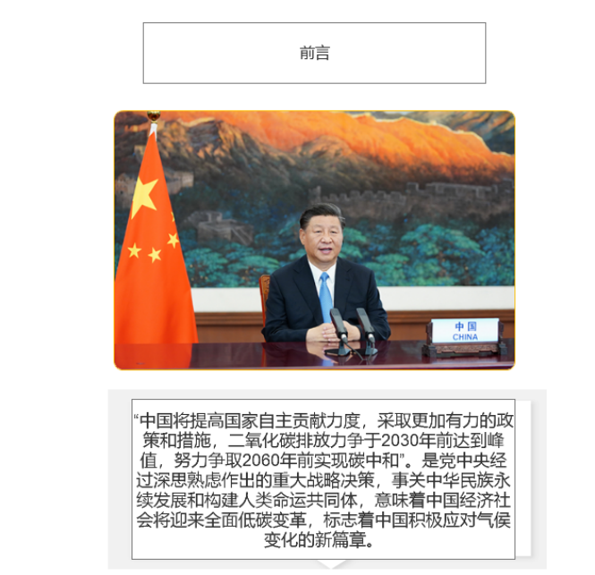
- 目录只需要放大的目录
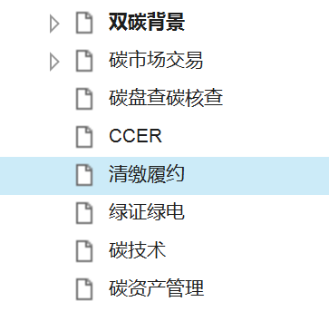
- 绿色低碳发展，实现“碳达峰、碳中和”目标 这段话放在封底；
- 整体色调尽可能饱和度高一些；

- 图表、元素风格统一建议扁平化；
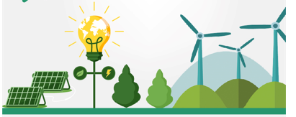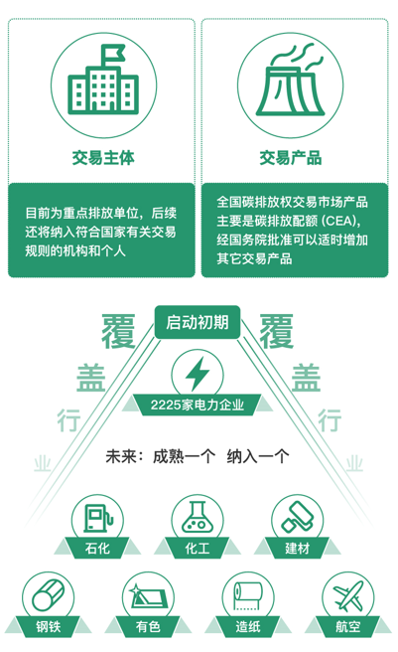
- 整体的字体选用上斟酌更改一下；
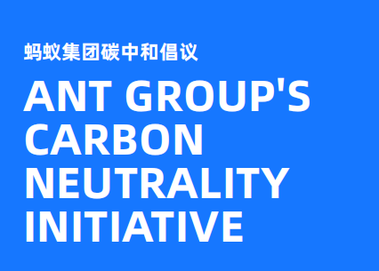
- 选择的图片上尽可能的宏观、大气一些；

